Пам’ятка користувача СДО
щодо заміни агенту підпису BarsCryptor
на агент підпису виробництва
ПАТ «Інститут інформаційних технологій»

- Мета переходу: посилення рівня кібербезпеки в інформаційно-комунікаційній системі Державної казначейської служби України.

- Зміни: заміна агенту підпису BarsCryptor на агент підпису виробництва ПАТ «Інститут інформаційних технологій» не впливає та не змінює функціональних можливостей СДО, не потребує зміни кваліфікованих електронних підписів та формування нових сертифікатів користувачів.

- Дії користувачів:
Завантаження агенту підпису ІІТ з стартової сторінки СДО
(https://sdo.treasury.gov.ua/sdo)
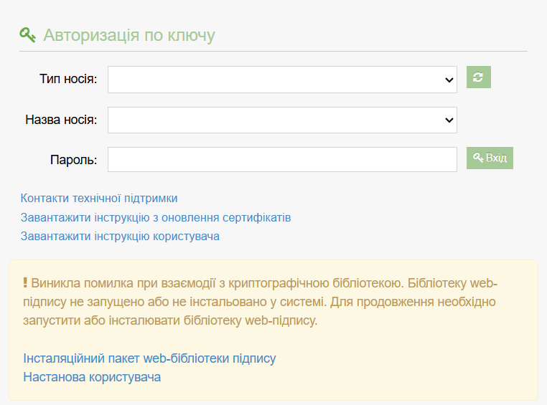

Завантаження агенту підпису ІІТ з сайту ПАТ ІІТ
(https://iit.com.ua/downloads)
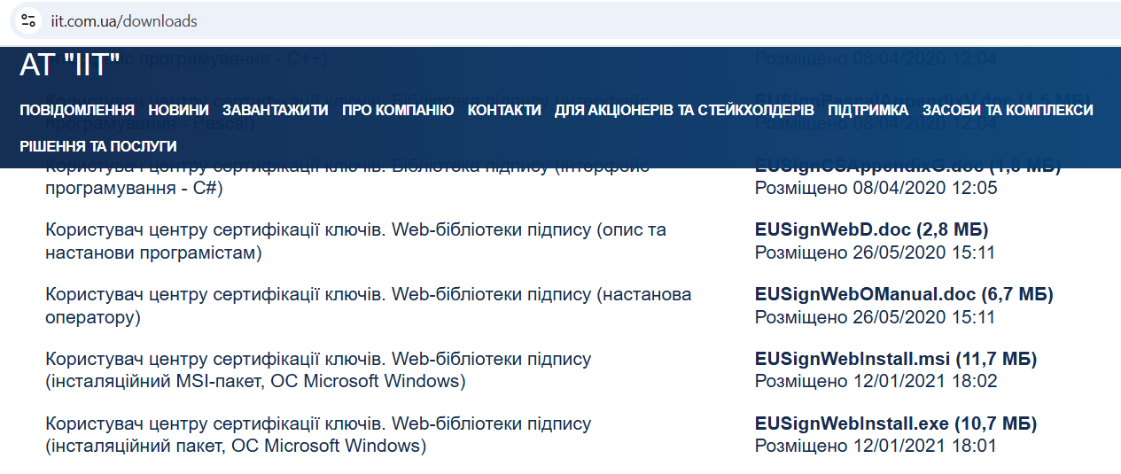

Встановлення агенту підпису ІІТ
Для інсталяції програми необхідно запустити програму інсталяції (майстер інсталяції) EUSignWebInstall.exe.
Після запуску програми інсталяції на першій сторінці виводиться інформація про початок інсталяції. Для продовження інсталяції необхідно натиснути кнопку “Далі”.
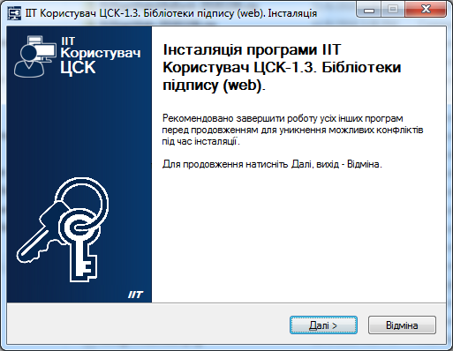

На наступній сторінці майстра необхідно ознайомитись з ліцензійною угодою щодо використання програми та погодитись. Для продовження інсталяції необхідно встановити позначку “Я приймаю цю угоду” та натиснути кнопку “Далі”.
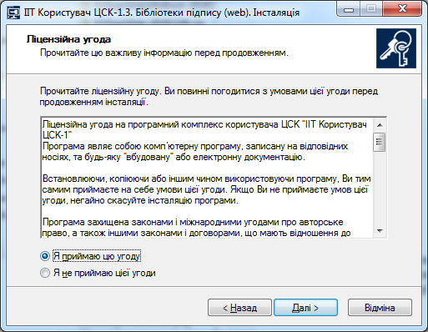

На наступній сторінці майстра за необхідністю можна вказати каталог на диску до якого буде встановлено програму. Для продовження інсталяції необхідно натиснути кнопку “Далі”.
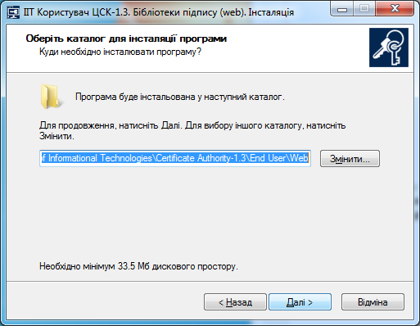

На наступній сторінці майстра за необхідністю можна вказати розділ меню “Пуск” до якого буде встановлено значки запуску та деінсталяції програми. Для продовження інсталяції необхідно натиснути кнопку “Далі”.
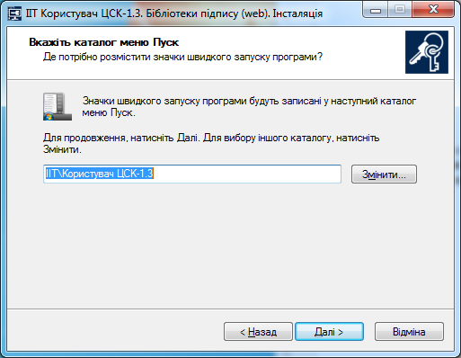

На наступній сторінці майстра потрібно встановити признаки необхідності виконання майстром додаткових завдань – створення значку запуску програми на робочому столі. Для продовження інсталяції необхідно натиснути кнопку “Далі”.
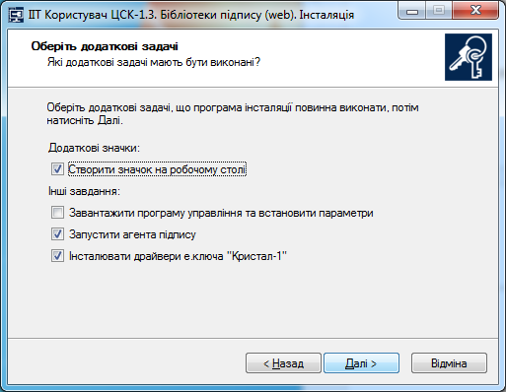

Після завершення роботи майстра інсталяції можна працювати в СДО за посиланням - https://sdo.treasury.gov.ua/sdo.

Для входу в СДО необхідно обрати «тип носія», «назву носія» та ввести пароль особистого ключа

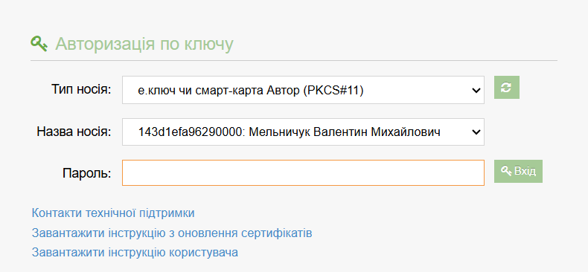

- Контактні дані регіональних служб технічної підтримки, за якими клієнтам та користувачам надаються консультації з питань підключення та експлуатації СДО

№ | Назва області | Телефонні номери підтримки користувачів з питань підключення та експлуатації СДО | Електронна адреса
2 | Вінницька | (0432) 67-57-19, (0432) 65-69-70 | office@vn.treasury.gov.ua
3 | Волинська | (0332) 78-88-45, (0332) 78-88-46 | office@1t.treasury.gov.ua
4 | Дніпропетровська | (056) 756-13-40, (056) 756-13-41, (056) 756-13-39, (068) 299-69-66 | office@dp.treasury.gov.ua
5 | Донецька | (048) 730 59 92, (066) 691 58 47 | it@dn.treasury.gov.ua
6 | Житомирська | (0412) 41-85-48, +380934192579 | e-client@zt.treasury.gov.ua
7 | Закарпатська | (0312) 63-06-39, (0312) 63-06-86 | office@uz.treasury.gov.ua
8 | Запорізька | (061) 212-44-19, (061) 212-44-23 | office@zp.treasury.gov.ua
9 | Івано-Франківська | (0342) 55-97-10, (0342) 55-97-20 | office@if.treasury.gov.ua
10 | Київська | (044) 286-82-31, (044)286-66-63, (044)284-60-14 | office@kb.treasury.gov.ua
11 | Кіровоградська | (0522) 356212 | office@kr.treasury.gov.ua
12 | Луганська | (066)1706140 | e-client@lg.treasury.gov.ua
13 | Львівська | (032) 225-53-51 | office@lv.treasury.gov.ua
14 | Миколаївська | (0512) 30-05-47 | office@mk.treasury.gov.ua
15 | Одеська | (048) 730-59-17, (048) 730-59-79, (048) 730-59-76 | office@od.treasury.gov.ua
16 | Полтавська | (0532) 51-88-76, (0532) 51-88-95 | office@pl.treasury.gov.ua
17 | Рівненська | (0362) 62-04-91 | office@rv.treasury.gov.ua
18 | Сумська | (0542) 67-56-74 | e-client @sm.treasury.gov.ua
19 | Тернопільська | (0352) 47-53-43, (0352) 47-53-30 | office@tr.treasury.gov.ua
20 | Харківська | (057) 702-12-35, (057) 702-12-36 | office@kh.treasury.gov.ua
21 | Херсонська | (0552) 49-08-98 | office@ks.treasury.gov.ua
22 | Хмельницька | (0382) 71-97-10, (0382) 71-97-11 | office@km.treasury.gov.ua
23 | Черкаська | (0472) 54-34-69, (0472) 54-05-94, 38(066) 857-59-39 | office@ck.treasury.gov.ua
24 | Чернівецька | (0372) 52-18-77 | e-client@cv.treasury.gov.ua
25 | Чернігівська | (0462) 65-19-93, (0462) 65-19-40 | office@cn.treasury.gov.ua
26 | м. Київ | (044) 202-19-88 | office@kv.treasury.gov.ua

